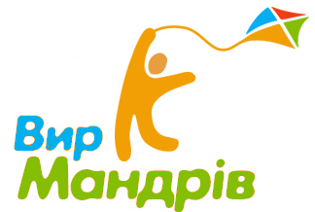
ПП«ВирМандрів»ліцензіяАВ № 566358від10.12.10
Україна,79049,м.Львів,пр.ЧервоноїКалини,129/26
Тел.+38(032)243-7-555,243-7-444
Факс+38(032)2755166
www.wyr.com.ua

До Львова на 3 дні
1 день
Зустріч представником компанії на вокзалі. Посадка в автобус.
Початок автобусної екскурсії по місту.Панорама міста верхнього оглядового майданчика гори Високий Замок, Личаківський меморіально скульптурний цвинтар(або музей народної архітектури Шевченківський гай) , церква св. Ольги та Єлизавети з її неоготичними шпилями, костел Марії Магдалини, собор Св. Юра - головний греко-католицький храм України, комплекси Львівських університетів. Екскурсія триває до 3 години.
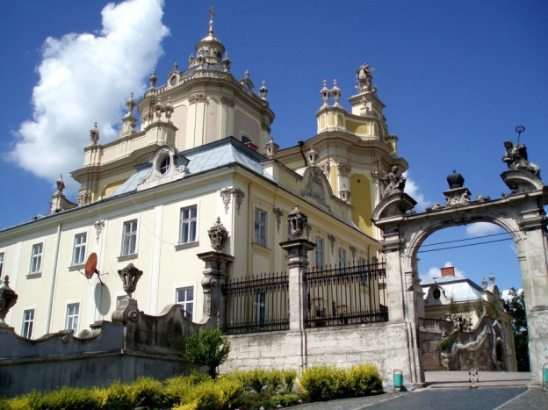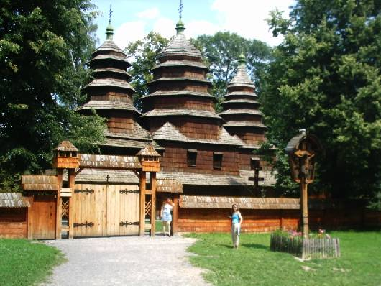

Переїзд в хостел. Залишення речей.
Початок пішохідної екскурсії по місту.Під час якої ви поринете в історію Львова. Побуваєте на площі Ринок. Побачите: ратушу, "Чорну Кам’яницю", будинок Корнякта з Італійським подвір"ям, Успенську церкву - чудовий зразок архітектури Відродження, Порохову вежу, Міський та Королівський Арсенали, пл. Підкови, ансамбль Вірменського собору, костели Домініканів та Бернардинів.Екскурсія триває до 3 години.
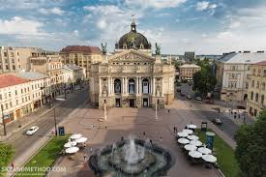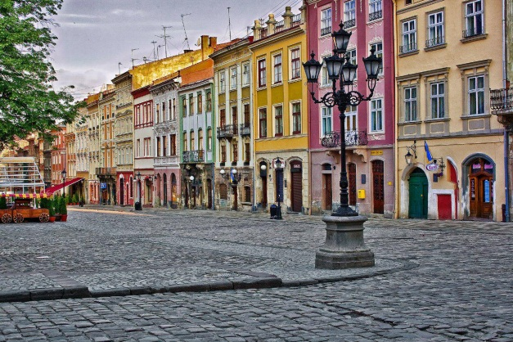

Обід в центрі міста.
Вільний час. Самостійна прогулянка містом. Відвідання Майстерні шоколаду, карамелі та кави.
Повернення в хостел. Нічліг.

2 день
Сніданок центрі міста.
Початок виїзної автобусної екскурсії «Замки Львівщини». Ця подорож трьома відомими середньовічними замками Львівщини: Олеським , Підгорецький, Золочівський . Ви зможете відвідати Олеський замок - найстаріших замок VI ст. з його старовинних парком , яким прогулювалися королі. Також Підгорецький замок , який вважається одним з найбільш таємничих , з його легендами і підземеллями . І Золочівський замок - резиденцію польського короляЯна III Собеського.
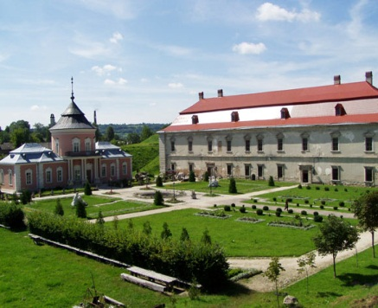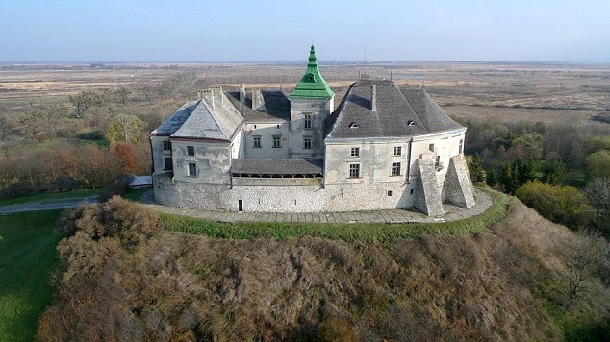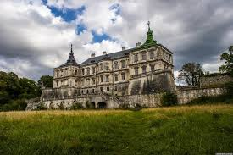
Екскурсія передбачає зупинку на обід.
Повернення до Львова орієнтовно 17:00-18:00.

Вільний час. Самостійне повернення в хостел. Нічліг.
3 день
Звільнення номерів. Залишення речей в камері схову при хостелі (послуга безкоштовна).
Сніданок в центрі міста.
Початок пішохідної екскурсії підземеллями Львова.Під час екскурсії ми відвідаємо підземелля одних з найвідоміших будівель міста. Завітаємо до підземелля під колишніми монастирем домініканців, спеціальним ключем відкриємо замок 18 століття та підемо до підземелля костелу єзуїтів, завітаємо під церкву Преображення Господнього. А як вам ідея одягнути каски та відправитись у копальню, щоб трохи поуправлятися у возінні вагонетки з кавою? Відвідаємо кабінет алхіміка в аптеці музей.Екскурсія триває до 3 години.
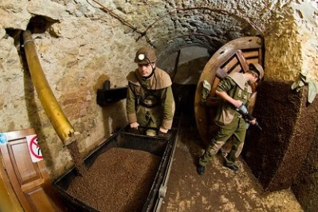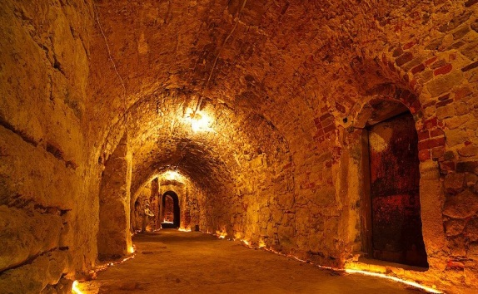
Обід в центрі міста. Вільний час.
Повернення в костел. Посадка на трансфер до вокзалу.
Повернення додому!

Вартість туру :
При групу 15+1 (15 туристів + 1 супроводжуючий, що обслуговується безкоштовно)1000грн. з особи
При групу 25+2 (25 туристів + 2 супроводжуючий, що обслуговується безкоштовно)750грн. з особи
При групу 30+2 (30 туристів + 2 супроводжуючий, що обслуговується безкоштовно)710 грн. з особи
При групу 40+3 (40 туристів + 3 супроводжуючий, що обслуговується безкоштовно)700 грн. з особи

У вартість туру включено:
- Зустріч на вокзалі представником компанії;
- Пішохідна екскурсія по місту та екскурсія підземеллями;
- Автобусна екскурсія по місту та виїзна екскурсі «Замки Львівщини»;
- Трансфер вокзал – костел - вокзал;
- Страхування;
- Харчування : 2 сніданок; 3 обіди;
- Проживання в хостелі 2 ночі.
У вартість не входить:
- Вхідні квитки на екскурсійні об*єкти;
- Додаткове харчування;
- Особисті витрати.

